**실습 5.2**

**읽기 전용 복제본 생성**

**1. RDS 대시 보드에서 인스턴스를 클릭한다.**

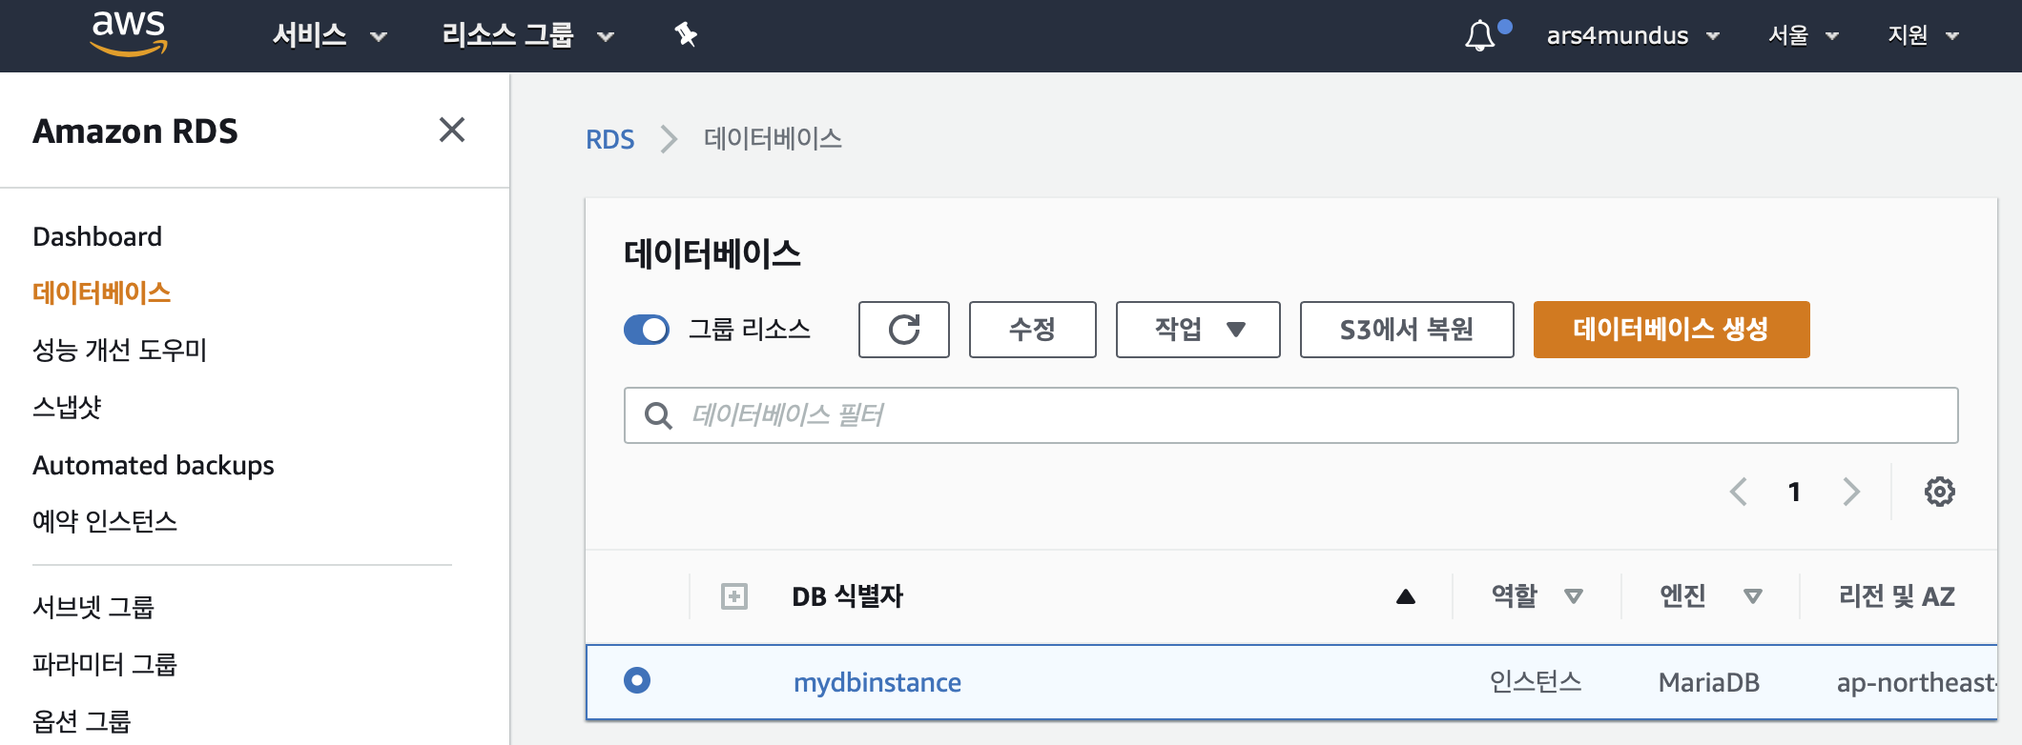

**2. 앞 실습에서 만든 인스턴스를 선택하고 [작업]-[읽기 복제본 생성]을 클릭한다.**

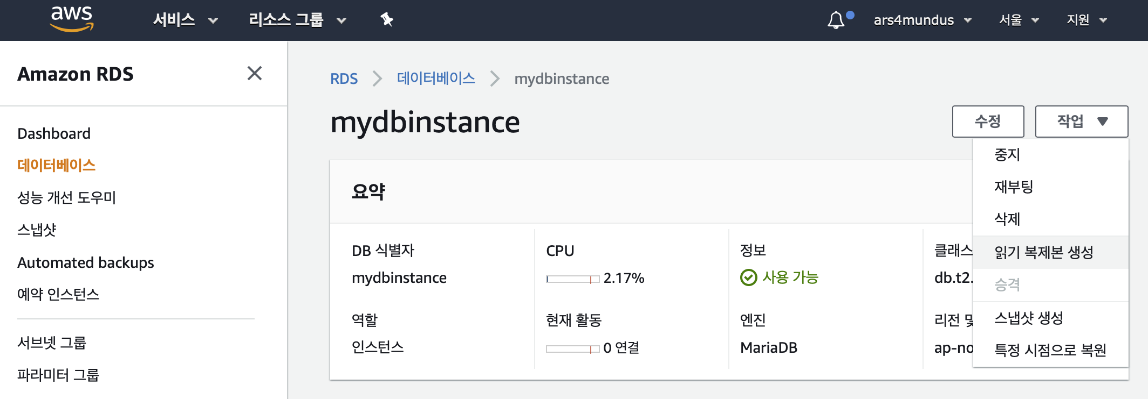

**3. 네트워크 및 보안에서 기본값을 사용하고, 퍼블릭 액세스 가능에서 [아니오]를 선택한다.**

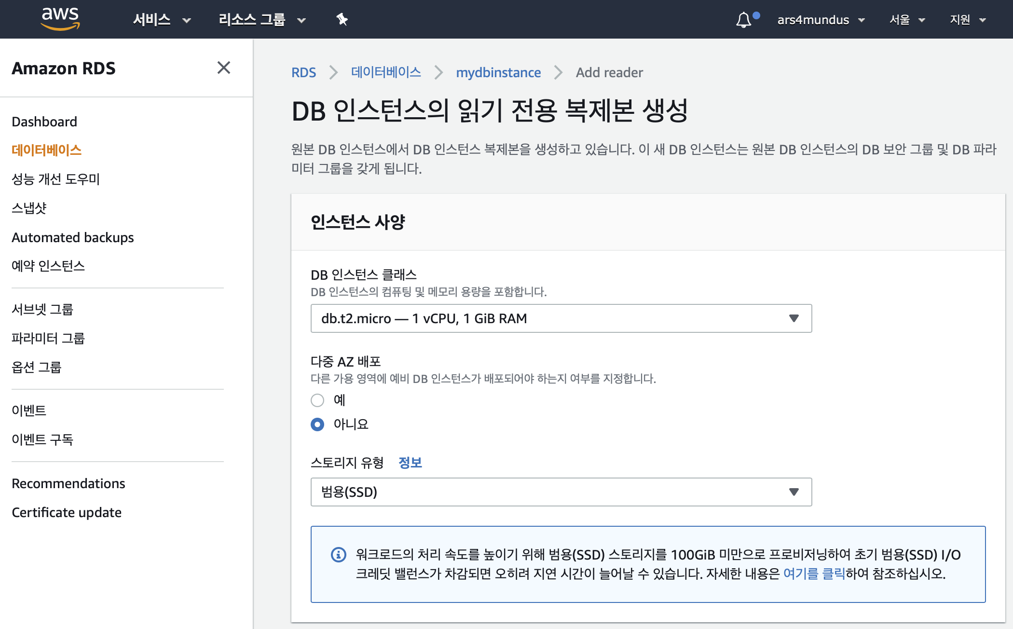

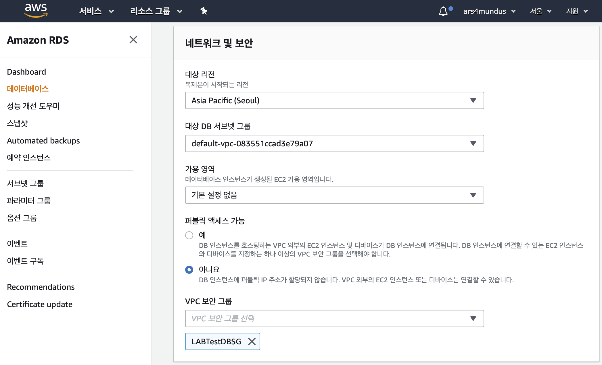

**4. 설정에서 읽기 전용 복제본 원본이 ‘mydbinstance’인지 확인한다.**

**5. DB 인스턴스 식별자 필드에 ‘mydbinstance-rr’을 입력한다.**

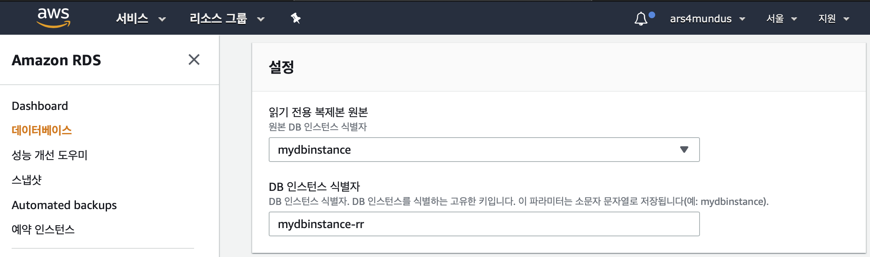

**6. [읽기 전용 복제본 생성]을 클릭한다.**

